Hа правах рукописи
ДУБОВЫЙ Владимир Климентьевич
БУМАГОПОДОБНЫЕ КОМПОЗИЦИОННЫЕ МАТЕРИАЛЫ НА ОСНОВЕ МИНЕРАЛЬНЫХ ВОЛОКОН
05.21.03 – Технология и оборудование химической переработки биомассы дерева; химия древесины
АВТОРЕФЕРАТ
диссертации на соискание ученой степени доктора технических наук
Санкт-Петербург - 2006
Работа выполнена на кафедре целлюлозно-бумажного производства Санкт-Петербургской государственной лесотехнической академии
Официальные оппоненты: доктор технических наук, профессор
Комаров Валерий Иванович
доктор технических наук, профессор
Канарский Альберт Владимирович
доктор технических наук, профессор
Смолин Александр Семенович
Защита диссертации состоится « | 04 | » | апреля | 2006 г. в | 11 | часов
Ведущая организация: ОАО «Всероссийский научно-исследовательский институт целлюлозно-бумажной промышленности»
на заседании диссертационного совета Д212.220.01 в Санкт-Петербургской государственной лесотехнической академии (194021, г. Санкт-Петербург, Институтский пер., 5).
С диссертацией можно ознакомиться в библиотеке Санкт-Петербургской государственной лесотехнической академии.
Автореферат разослан « |  | » | февраля | 2006 г.
Отзывы на автореферат в 2-х экземплярах с заверенными гербовой печатью подписями просим направлять по адресу:
194021, г. Санкт-Петербург, Институтский пер., 5, СПбГЛТА, диссертационный совет Д212.220.01.
Ученый секретарь диссертационного совета,
доктор технических наук, профессор Калинин Н.Н.
ОБЩАЯ ХАРАКТЕРИСТИКА РАБОТЫ
Актуальность темы. Основными направлениями технического прогресса в производстве бумаги и картона являются совершенствование существующих и создание новых высокоэффективных процессов производства на основе наукоемких технологий и оборудования с целью развития экономики страны, расширения ассортимента и областей применения продукции с уникальными, остро необходимыми свойствами.
К числу приоритетных в этой области направлений относится производство бумагоподобных материалов из минеральных волокон по бумагоделательной технологии, имеющей неоспоримые преимущества перед другими существующими технологиями, а именно: крупномасштабное и самое высокопроизводительное производство по выпуску листовых и рулонных высококачественных материалов, легких в переработке в изделия и востребованных к применению.
Использование минеральных волокон в композиции бумаги и картона придает им комплекс свойств, принципиально недостижимых у материалов на основе растительных волокон. Это высокие термо-, хемо- и биостойкость, устойчивость к действию различного рода излучений, в том числе и достаточно жестких, шумоизоляция, уникальные фильтрующие свойства, позволяющие сочетать низкое аэродинамическое сопротивление с высоким улавливающим эффектом частиц субмикронного размера. Указанные свойства предназначают материалам на основе минеральных волокон масштабное применение в различных областях науки и техники, и, прежде всего, в тех сферах, где традиционные виды бумаги и картона неудовлетворительно работают из-за низкой устойчивости растительных волокон к агрессивно действующим внешним факторам.
Примеры успешного применения бумагоподобных композиционных материалов на основе минеральных волокон можно найти в самых различных областях науки и техники. Это авиакосмическая техника, двигатели различного назначения, биотехнология, медицина, строительство и многое другое. Однако области применения и объемы использования материалов на основе минеральных волокон не соответствуют тем потенциальным возможностям, которые обусловлены комплексом присущих этим волокнам свойств.
Сложившаяся ситуация объясняется тем, что до настоящего времени нет научных разработок по приданию прочности материалам из минеральных волокон, не обладающих способностью к образованию в листе бумаги межволоконных связей. Для того, чтобы по традиционной технологии бумажного производства получить материал, сочетающий в себе преимущества, обусловленные листовой формой и особыми свойствами минеральных волокон, в его композицию вводят связующие вещества различной природы. Это могут быть растительные, поливинилспиртовые волокна, латексы, полимерные эмульсии и ряд других.
Однако использование органических связующих резко ограничивает сферу применения материалов на основе минеральных волокон, так как при высоких температурах и под действием агрессивных сред органические связующие разрушаются, что ведет к потере прочности. В полной мере уникальные свойства материалов на основе минеральных волокон могут проявиться только в случае использования термо-, хемо- и биоустойчивых неорганических связующих.
Создание теоретических основ и технологии получения материалов из минеральных компонентов (волокон и связующих) методами бумажного производства является новым перспективным научным направлением. Развитие этого направления в плане создания технологии бумагоподобных композитов является актуальным, технически и экономически целесообразным.
Анализ имеющейся научно-технической информации и предварительные исследования автора показали, что наиболее актуальным и перспективным направлением использования бумагоподобных композиционных материалов на основе минеральных волокон являются фильтровальные материалы. При использовании минеральных волокон можно добиться сочетания низкого коэффициента проницаемости (на уровне (1 – 10)×10⁻⁵ %) и низкого аэродинамического сопротивления (на уровне 7 – 10 мм вод. ст.).
Систематических планомерных и углубленных исследований использования неорганических связующих при производстве листовых материалов из минеральных волокон методами бумагообразования до настоящего времени не проводилось. Имеющиеся работы по данному направлению не дают возможности ни обосновать и рассчитать основные технологические параметры процесса, ни реально оценить перспективу практического использования неорганических связующих в производстве листовых бумагоподобных композитов на бумагоделательных машинах.
В свете вышеизложенного тема данной диссертационной работы актуальна. Ее результаты решают крупную научно-техническую проблему в области использования минеральных волокон для развития наукоемкой технологии бумагоподобных композиционных материалов.
Цель работы и задачи исследования. Цель диссертации – создание научных основ и технологии новых бумагоподобных композиционных рулонных и листовых материалов из минеральных волокон и неорганических связующих, обладающих высоким качеством по показателям фильтрования, тепло- и шумоизоляции, а также термостойкости при требуемой прочности, основанной на использовании традиционного бумагоделательного оборудования.
В соответствии с целью диссертационной работы решались следующие задачи:
- выполнение теоретических обоснований и обобщение функциональных свойств минеральных волокон и неорганических связующих для выбора объектов исследований;
- исследование процесса развития прочности материалов из минеральных волокон различной природы и неорганических связующих на основе гидроксокомплексов поливалентных металлов;
- изучение природы и характера межволоконных связей, а также структуры бумагоподобных минеральноволокнистых композиционных материалов;
- определение деформационно-прочностных свойств бумагоподобных минеральноволокнистых материалов;
- разработка на основе результатов исследования научной концепции развития прочности рулонных и листовых материалов как функции межволоконного связеобразования в системе «минеральное волокно – неорганическое связующее»;
- определение фильтрующих, тепло- и шумоизоляционных, а также радиационнозащитных свойств бумагоподобных минеральноволокнистых материалов;
- установление и определение технологических параметров производства бумагоподобных материалов на основе минеральных волокон;
- научное обоснование технологии производства фильтровальных материалов для сверхтонкой очистки газовоздушных сред и изоляционных материалов пониженной плотности;
- опытно-промышленные испытания и освоение инновационной технологии производства бумагоподобных минеральноволокнистых материалов на бумагоделательной машине.
Научная новизна. В диссертации впервые:
- определена структура материалов на основе минеральных волокон с использованием в качестве связующего полигидроксокомплексов поливалентных металлов, главным образом алюминия, которая может быть охарактеризована как пористый композит с локализацией связующего в местах контактов волокон. Данное заключение сделано на основании световой и электронной микроскопии, а также анализа кривых «напряжение-деформация»;
- методом инфракрасной спектроскопии получена оценка интенсивности связеобразования в бумагоподобных композитах на основе минеральных волокон. Путем разложения спектров на гауссовы компоненты найдены количественные соотношения относительно сильных и относительно слабых водородных связей, являющихся основой межволоконного связеобразования в бумагоподобных композитах;
- предложен механизм увеличения прочности бумагоподобных композитов на основе минеральных волокон при использовании в качестве связующего полигидроксокомплексов алюминия, заключающийся в образовании водородных связей путем включения поверхностных гидроксильных групп либо иных лигандов, имеющихся на поверхности минеральных волокон, в координационную сферу полигидроксокомплексов;
- установлены закономерности процесса сверхтонкой очистки газовоздушных сред с использованием в качестве фильтрующих элементов материалов на основе минеральных волокон. Показано влияние межволоконных расстояний в фильтровальных материалах на свойства композитов;
- установлено, что оптимальными прочностью и фильтрующей способностью обладают материалы из каолиновых и стеклянных волокон в однослойных материалах, а при одинаковой композиции двухслойные материалы обладают лучшими фильтрующими характеристиками;
- показано, что при совместном использовании в качестве связующего полигидроксокомплексов алюминия и волокон поливинилового спирта проявляется синергизм в обеспечении прочности, а для достижения лучших фильтрующих свойств минеральноволокнистых материалов комплексное связующее значительно эффективнее, чем использование каждой из добавок в отдельности.
Практическая значимость.
  - Разработана научно обоснованная технология производства фильтровальных материалов для сверхтонкой очистки газовоздушных сред и изоляционных материалов пониженной плотности, позволяющая использовать высокопроизводительный метод изготовления бумагоподобного материала на бумагоделательных машинах.
  - Предложен наиболее востребованный ассортимент однослойных и многослойных высокоэффективных бумагоподобных минеральноволокнистых рулонных и листовых материалов и определены рецептурные и технологические параметры их изготовления для требуемых потребительских свойств при оптимальных затратах.
  - Разработанная базовая инновационная технология и её целевые варианты направлены на повышение конкурентоспособности отечественных фильтровальных, изоляционных и термостойких материалов на мировом рынке, что будет способствовать снижению объема импорта данных материалов и созданию новых рабочих мест в РФ.
  - Технология изготовления бумагоподобных композиционных материалов освоена предприятием ООО «Завод Стекловолокна» в г. Воскресенске, Московской обл.
Апробация работы. Основные положения диссертационной работы докладывались, обсуждались и получили положительную оценку на:
- международной конференции «Развитие технических и научных исследований на рубеже тысячелетия» (Гренобль, Франция, 1999 г.),
- всероссийской конференции «Химия и технология растительных веществ» (Сыктывкар, 2000 г.),
- международной конференции Института биологических проблем (Архангельск, 2000 г.),
- третьей, четвертой и шестой международных научно-технических конференциях по вторичному волокнистому сырью (г. Караваево, 2002; 2003; 2005 г.),
- международной конференции «Современная технология и оборудование для подготовки массы при производстве бумаги и картона» (Санкт-Петербург, 2002 г.).
Внедрение. Разработанная на основании лабораторных и пилотных исследований технология термостойкого бумагоподобного композита из штапельного стекловолокна внедрена в промышленное производство на предприятии ООО «Завод Стекловолокна», г. Воскресенск.
Публикации. Основные материалы диссертации изложены в 44 научных работах, включая монографию «Стеклянные волокна. Свойства и применение» и 2 патента Российской Федерации.
Структура и объем работы. Диссертационная работа изложена на 370 страницах машинописного текста, содержит 52 таблицы, 97 рисунков. Список цитируемой литературы включает 219 наименований. В приложениях, занимающих 67 страниц, представлены записи ИК–спектров, протоколы испытаний лабораторных образцов, акты проведения опытно-промышленных выработок и внедрения.
На защиту выносятся следующие положения:
- физико-химические основы межволоконного связеобразования в композиционных бумагоподобных материалах на основе минеральных волокон;
- закономерности формирования макроструктуры композиционных материалов, определяемые структурно-деформационными и физико-химическими характеристиками минеральных волокон и неорганических связующих;
- теоретические основы образования пористой структуры, фильтрующих и изоляционных характеристик композиционных материалов на основе минеральных волокон;
- методы упрочнения бумагоподобных материалов из минеральных волокон с использованием неорганических связующих на основе гидроксокомплексов алюминия и других поливалентных металлов;
- технология производства фильтровальных и изоляционных бумагоподобных композиционных материалов на основе минеральных волокон.
Результаты диссертационной работы можно квалифицировать как решение крупной научно-технической проблемы, имеющей важное хозяйственное значение в области технологии бумаги с использованием минеральных волокон.
КРАТКОЕ СОДЕРЖАНИЕ РАБОТЫ
- Основные компоненты бумагоподобных материалов на основе минеральных волокон
Основными компонентами бумагоподобных материалов являются армирующие волокна, связующие, упрочняющие добавки. Для достижения заданных целевых свойств требуется составление многокомпонентной системы с включением регуляторов кислотности, флокулянтов и других химических добавок с разработкой соответствующей технологии.
Поиск эффективных добавок для повышения прочности картонно-бумажной продукции имеет особое значение для фильтровальных видов бумаги и картона, при производстве которых затруднительно добиться повышения прочности при одновременном сохранении низкого сопротивления фильтрации. И прежде всего это касается материалов на основе минеральных волокон.
В производстве высокоэффективных фильтров используются различные волокна и их сочетания, в том числе целлюлозные, синтетические, минеральные. Перспективными фильтровальными материалами являются многослойные композиты с различной пористостью слоев.
При изготовлении фильтровальных материалов зачастую используют минеральные волокна как достаточно дешевые, биологически инертные, имеющие требуемые диаметр и длину волокна. Наилучшим сочетанием таких свойств обладают стеклянные и базальтовые волокна. Эти волокна вполне пригодны для формирования фильтровальных материалов по схеме бумажного производства, при этом могут быть использованы связующие различных видов. В качестве связующих применимы синтетические смолы, неорганические клеи, полимерные волокна. Эффективны волокна поливинилового спирта (ПВС).
Для разработки научно обоснованной технологии необходимо определение состава по волокну фильтровальных материалов, исследование влияния на их эксплуатационные характеристики неорганических связующих на основе соединений металлов, а также комбинированной упрочняющей добавки из связующих, выявление условий формования материалов.
Уникальные характеристики минеральных волокон обеспечивают термостойкость фильтровальных материалов, их способность противостоять агрессивным средам, жестким излучениям. В разработке теплоизоляционных композитов в виде рулонных и листовых материалов могут быть использованы волокна различной природы. В качестве минеральных волокон использовали стекловолокна, базальтовые, каолиновые, бакоровые, стеклянные с добавками оксидов свинца и кадмия. Потребность в термостойких и изолирующих материалах для агрегатов, работающих в условиях высоких температур, а также в строительстве и промышленности, достаточно велика и не удовлетворяется в полной мере. Высокие теплоизоляционные свойства необходимы для футеровочных материалов, которые используются в металлургии. Востребованы также легкие и эффективные материалы радиационной защиты.
Таким образом, существует ненасыщенный рынок композитов на основе минеральных волокон для фильтрования газовоздушных сред, теплоизоляции, защиты от шума и радиации. При этом основой их создания является изыскание связующих, способных значительно увеличить прочность материалов при сохранении изолирующих свойств. Связующие проявляют избирательное действие применительно к конкретным минеральным волокнам. В некоторых опытах использовали целлюлозу, макулатуру, лубяные волокна и ряд других. Из синтетических – волокна ПВС. В качестве минеральных связующих изучали сульфат алюминия, алюминат натрия, хлорид алюминия, железа и магния, хлорид и сульфат титана, а также химические добавки целевого назначения.
- Образование бумагоподобных композитов на основе минеральных волокон
Минеральные волокна, как и целлюлоза, гидрофильны, однако они не обладают способностью к набуханию и фибриллированию при размоле (кроме асбестовых), а также к образованию прочных водородных связей. В таблице 1 приведены сравнительные показатели прочности образцов бумаги из целлюлозных и минеральных волокон, полученных по большому массиву данных. Серьезные различия в уровнях прочности указывают на принципиальные отличия в межволоконном связеобразовании.
Таблица 1 – Сравнительные показатели прочности образцов
Показатели прочности при растяжении | Композиция образца
Показатели прочности при растяжении | целлюлоза |  | минеральные волокна
Показатели прочности при растяжении | min | max | min | max
Начальный модуль упругости, МПа | 2 600 | 15 000 | 1,40 | 230
Разрушающее напряжение, МПа | 13 | 100 | 0,025 | 4,40
Очевидно, что решением проблемы получения прочных бумагоподобных материалов из минеральных волокон является выбор и правильное использование различного вида связующих. При этом для материалов, работающих при обычной температуре, могут подойти органические связующие, тогда как для аналогичных материалов, работающих в тяжелых условиях, прежде всего в агрессивных средах и при высокой температуре, требуются неорганические связующие, сохраняющие в указанных условиях свою эффективность.
Из теоретических предпосылок следует, что для многих минеральных волокон эффективными упрочняющими добавками могут быть полигидроксокомплексы алюминия, в дальнейшем полиядерные комплексы, или гидроксид алюминия. Подчеркнем, что эти комплексы образуются не в результате простого гидролиза соединений алюминия, а в результате целенаправленного превращения, при регулировании рН, продуктов гидролиза указанных добавок с их повышенными по сравнению с традиционными в бумажном производстве расходами.
Взаимодействие гидроксида алюминия с целлюлозными волокнами осуществляется благодаря вовлечению гидроксильных групп волокон в координационную сферу полиядерного комплекса алюминия. Поэтому можно предположить, что минеральные волокна, на поверхности которых находится достаточное количество реакционноспособных по отношению к алюминию лигандов, могут вступать в координационное взаимодействие с активными формами гидроксида алюминия. Иными словами, по отношению к таким волокнам гидроксид алюминия должен действовать как упрочняющая материал добавка.
В таблице 2 представлены результаты испытаний образцов (расход соединений алюминия равен 10 % от массы волокон) из стеклянных, базальтовых и каолиновых волокон. В этой серии и в дальнейшем расход упрочняющих добавок указывается в перерасчете на оксид соответствующего металла. Из данных следует, что прочность получаемого материала зависит не только от природы используемого в качестве упрочняющей добавки соединения алюминия, но и от природы самого волокна. Эти добавки могут быть применены в качестве связующего минеральных волокон.
В предложенной нами гипотезе о связеобразовании между минеральными волокнами с участием в качестве связующих полиядерных комплексов алюминия определенная роль отводится гидроксильным группам, присутствующим на поверхности минеральных волокон. Для установления их роли вполне обоснованно привлечение метода инфракрасной спектроскопии.
Таблица 2 – Влияние вида соединений алюминия на прочность образцов из минеральных волокон
Вид волокна | σ_{р}, кПа, для вариантов
Вид волокна | NaAlO₂ | AlCl₃ | A1₂(SO₄)₃
Каолиновое | 460 | 367 | 325
Бакоровое | 1573 | 1396 | 1271
Стеклянное, d_{в} = 0,2 мкм | 633 | 609 | 529
Стеклянное, d_{в} =0,7 мкм | 299 | 242 | 154
Базальтовое | 647 | 594 | 582
Снятие спектров пропускания образцов производили с помощью ИК-спектрометра Sресогd в диапазоне частот 2700 – 3800 см⁻¹, характерном для колебательных частот гидроксильных групп, вовлеченных в водородные связи. Запись спектров производили с разрешением 2 см⁻¹. Анализ формы полосы пропускания использовали для оценок характерных длин водородной связи в исследуемых образцах. В основу анализа формы полосы пропускания гидроксильными группами положено соотношение длины водородной связи (d_{Н}) с частотой (v) поглощения гидроксильной группы, охваченной связью.
Из рисунка 1 видно, что введение в качестве связующего сульфата алюминия индуцирует широкую асимметричную полосу пропускания. Интенсивность полосы пропускания в спектре образца коррелирует с ростом его прочности и указывает на тот факт, что возможной причиной упрочнения материала является образование водородных связей. С целью анализа формы полосы поглощения производили ее разложение на гауссовы компоненты, пример которого представлен на рисунке 2 для двух контуров. Видно, что такое разложение вполне удовлетворительно описывает экспериментальную полосу поглощения для базальтового волокна. Контур с максимумом на частоте 2950 см⁻¹ соответствует относительно более сильной водородной связи (меньшее расстояние до ближайшего атома кислорода, (d_{Н} = 0,265 нм), контур с максимумом на частоте 3320 см⁻¹ соответствует относительно более слабой водородной связи (d_{Н} = 0,277 нм)). Точность разложения по площади контура составляла ~ 1 %. В исследованной области частот наблюдалась зависимость формы полосы поглощения от вида минеральных волокон и содержания введенного сульфата алюминия, что интерпретируется в терминах изменения прочности водородной связи.
Рисунок 1 – Фрагменты ИК спектров образцов из базальтовых волокон в области колебательных частот гидроксильных групп:
26
30
34
3600
3200
2800
ν, см⁻¹

24
28
32
3400
3000
1
2
Т, отн. ед.
Т – пропускание, ν – волновое число. 1 – без связующего, 2 – при расходе 80 мас% связующего (по Al₂O₃)
Для оценки количественного соотношения энергии водородных связей определены отношения площадей соответствующих гауссовых контуров при расходе 80 мас% связующего сульфата алюминия. Соотношение сильных и слабых водородных связей (А) иллюстрируется диаграммой на рисунке 3. Полученные с помощью ИК–спектроскопии количественные оценки показывают, что в исследуемых образцах обнаружено межволоконное взаимодействие за счет связей, которые по своей природе могут быть квалифицированы как водородные, то есть осуществляемые с участием гидроксильных групп.
С целью получения более наглядных представлений о характере связеобразования и структуре материала в присутствии связующего проведены исследования образцов на основе минеральных волокон с использованием световой и электронной микроскопии.
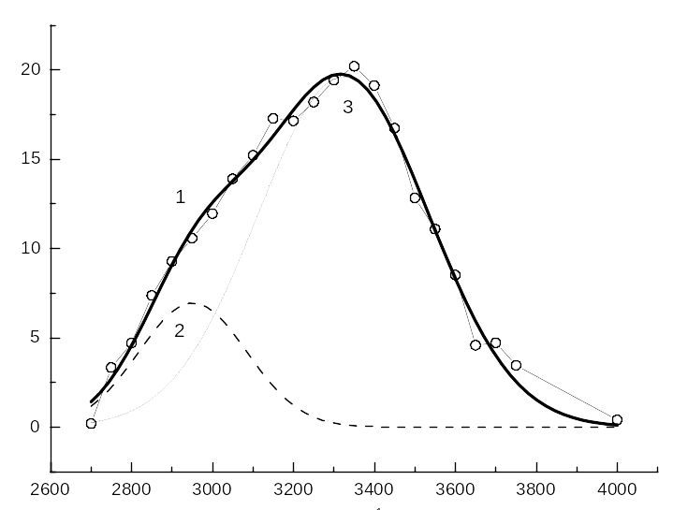
Рисунок 2 – Пример разложения на гауссовы контуры:
П, отн. ед
ν, см⁻¹
П – поглощение; ν – волновое число; 1 – полоса поглощения; 2 – гауссов контур более сильной Н – связи; 3 – гауссов контур более слабой Н – связи

Эти методы позволили наблюдать распределение алюминийсодержащего связующего при расходе 20, 40, 60, 80 мас% (по Al₂O₃) на стекловолокне двух значений номинального диаметра 0,2 и 0,7 мкм, а также базальтовом и каолиновом волокнах. Увеличение составляло 600 и 1200 раз. На рисунке 4 приведены в качестве примера две микрофотографии. Полученные снимки позволяют реально судить о форме и гладкости поверхности различных волокон в образцах, а также показывают, что полиядерные комплексы не образуют сплошной пленки, а располагаются в виде флокул в местах пересечения волокон, то есть создают структуру с поузловым расположением связующего и достаточно крупными порами. Это особенно важно для получения фильтровальных материалов, которые должны обладать пористой структурой.
Рисунок 3 – Количественное соотношение относительно более сильных и более слабых Н–связей в при расходе 80 мас% связующего (по Al₂O₃):
2
1.2
0.4
0.8
А, отн.ед
0.2
0.6
1.0
1.4
1
3
1 – стекловолкно 0,2 мкм; 2 – каолиновое волокно; 3 – базальтовое волокно

Таким образом, ИК–спектроскопия, световая и электронная микроскопия позволили судить о природе и форме связи, а также структуре образцов из минеральных волокон с неорганическим связующим.
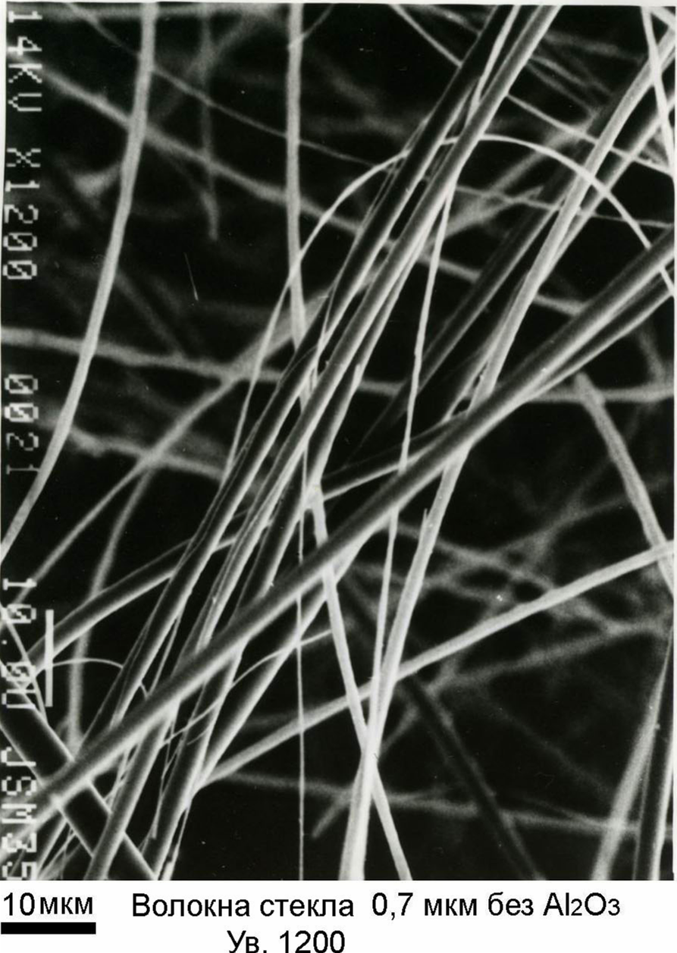  а | 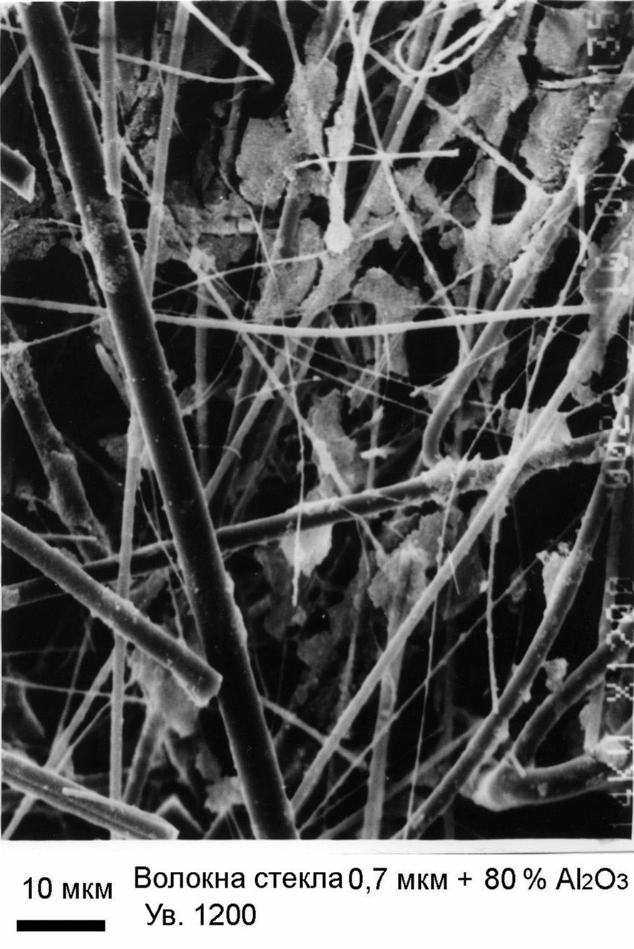  б
Рисунок 4 – Микрофотографии образцов из стекловолокна диаметром 0,7 мкм без связующего (а) и со связующим (б) с расходом 80 мас%; увеличение в 1200 раз
Помимо соединений алюминия, в качестве связующих использовались также соединения титана, магния и железа (TiCl₃, Ti₂(SO₄)₃, MgCl₂, FeCl₃). Их эффективность как связующих в различных условиях получения образцов оценивали по приращению прочности последних в расчете на единицу расхода связующего (проценты к массе волокна) Э_{Ф} = Δσ_{Р} / ΔQ. Понятно, что эта величина является статистически усредненной из-за ряда влияющих факторов. В первую очередь от природы минеральных волокон (каолиновые, базальтовые, стеклянные, бакоровые). Пример расчета (рисунок 5) свидетельствует, в частности, о роли среды для данного конкретного сочетания.

Рисунок 5 – Зависимость прочности от расхода связующего для образцов из бакорового волокна и хлорида железа, отлитых в среде:
1 – слабокислой; 2 – нейтральной; 3 – слабощелочной

Результаты исследования упрочняющей способности полигидроксокомплексов различных металлов показали, что они могут использоваться для изготовления бумагоподобных материалов на основе минеральных волокон. Однако лучшие результаты по прочности образцов в сухом состоянии получены в опытах с соединениями алюминия. Поэтому в дальнейших исследованиях использовали только соединения алюминия.
Для определения прочности связи в материале испытаны образцы связующего при различных рН. Результаты представлены на рисунке 6.
Изучение характеристик полигидроксокомплексов алюминия с точки зрения внутренней прочности самого связующего, а также причин образования достаточно прочных структур в материале связующего позволяет раскрыть следующие положения:
- о характере структурообразования в полигидроксокомплексах в зависимости от рН среды;
- о возможной прочности композитов на основе минеральных волокон в присутствии конкретного связующего, исходя из прочности самого связующего.
Второе положение носит принципиальный характер, поскольку использование связующего с прочностью меньшей, чем прочность на поверхности раздела волокно–связующее в случае сравнительно невысоких по прочности композитов является совершенно нецелесообразным.
F, H
Рисунок 6 – Характеристики прочности связующего как функция рН среды
F, H
(F_{max} – величина нагрузки, вызывающей разрушение; F_{св} – нагрузка, отнесённая к площади контакта; F_{уд} – нагрузка, отнесённая к объёму связующего)

На основании полученных характеристик связующего следует:
- прочность связующего при всех значениях рН выше прочности композитов. Для связующего максимальная нагрузка составляет ~ 60–190 Н против максимальной 15 Н – для композитов. Следовательно, разрушение происходит на границе волокно–связующее;
- прочность связующего максимальна при рН 9,2.

- Структурно–физические характеристики бумагоподобных композитов на основе минеральных волокон
Для оценки прочности и деформационных свойств отливок была получена и математически обработана серия кривых зависимости «напряжение–деформация» («σ–ε»). Динамика деформирования материалов находится из характера этих кривых.
Жесткость при растяжении листового материала оценивается по модулю упругости Е, характеризующему крутизну начального участка кривой «напряжение-деформация», то есть реакцию материала на приложение нагрузки.
Все исследованные образцы в отсутствие связующего обладают крайне низкой прочностью. Минимальные значения прочностных и деформационных характеристик обнаружены у листового материала из каолиновых волокон. Самые высокие характеристики прочности и жесткости наблюдаются у материалов из базальтовых волокон и стеклянных волокон малого диаметра. Увеличение диаметра стеклянных волокон приводит к ухудшению свойств за счет уменьшения их удельной поверхности, снижения числа волокон на единицу объема и соответственно межволоконных контактов.
Кривые «σ–ε» образцов из каолиновых волокон и стеклянных волокон с диаметром 0,7 мкм в области максимума более пологие, то есть разрушение очень слабой структуры происходит плавно и почти без сопротивления волокон растаскиванию.
В отличие от целлюлозно-бумажных материалов, кривые «σ–ε» образцов из минеральных волокон имеют четко выраженную ветвь хода кривой после максимума. Это свидетельствует о том, что материал разрушается не мгновенно, растаскиваемые волокна за счет сил трения оказывают определенное сопротивление. При этом относительная доля общей площади под кривой для зоны после разрушения получается примерно одинаковой.
Присутствие связующего не только повышает значение деформационных и прочностных характеристик, но влияет и на характер деформирования листового материала при растяжении (рисунок 7). Показано, что материал становится не только более прочным, но и более жестким, что сопровождается снижением растяжимости материала – максимум на кривых сдвигается к началу оси деформации.
σ, кПа а | б
в | г  ε,%
Рисунок 7 – Кривые зависимости «σ–ε» для образцов листовых материалов из минеральных волокон массой 50 г/м² с различным количеством сульфата алюминия (по Al₂O₃). Содержание Al₂(SO₄)₃, мас%:
1 – 0; 2 – 20; 3 – 40; 4 – 60; 5 – 80; а – стекловолокно 0,2 мкм; б – стекловолокно 0,7 мкм; в – каолин; г – базальт
При растяжении волокнистого материала, содержащего связующее, рост жесткости структуры и ее реакцию на приложение нагрузки обеспечивают межволоконные силы связи. Это четко прослеживается на кривых «напряжение–деформации»: более крутой участок кривых на ветви нагружения соответствует образцам с большим количеством связующего. Ход кривых после достижения точки максимума у большинства образцов является похожим по длине и наклону, и характеризует сопротивление волокон растаскиванию в условиях разрушенных межволоконных контактов.
Природа и диаметр минеральных волокон также влияет на характеристики деформативности и прочности образцов, изготовленных с применением связующего. Так, например, для отливок из стекловолокна диаметром 0,2 мкм упрочняющее действие проявляется уже при добавке 20 мас%, а для отливок из стекловолокна с диаметром 0,7 мкм для достижения сопоставимого эффекта требуется введение 60 – 80 мас% сульфата алюминия. Прочность образцов возрастает в ряду: каолин, стекловолокно с диаметром 0,7 мкм, стекловолокно с диаметром 0,2 мкм, базальт.
- Фильтровальные материалы на основе минеральных волокон
Свойства минеральных волокон делают весьма эффективным их использование для производства фильтровальных материалов. На основе экспертных оценок и анализа литературы установлен уровень требований к качеству фильтровальных материалов, на которые следует ориентироваться: прочность на разрыв – не ниже 0,3 МПа; сопротивление потоку воздуха – не более 10 мм вод. ст.; коэффициент проницаемости – не более 110⁻⁵ %.
Исходя из установленных закономерностей образования структуры образцов из минеральных волокон с добавками соединений алюминия следует, что из них можно получить высокоэффективные фильтровальные материалы для тонкой очистки газовоздушных сред.
Основные результаты, полученные при испытании однослойных двухкомпонентных материалов, представлены в таблице 3, где приведены значения прочности при растяжении σ_{р}, сопротивление потоку воздуха ∆р и коэффициент проницаемости К.
Эти данные показывают, что, варьируя соотношение различных минеральных волокон и используя в качестве связующего сульфат алюминия, можно изготовить целую гамму фильтровальных материалов с широким диапазоном свойств, которые могут быть использованы в разнообразных практических целях. Однако ни один из полученных образцов не обладал всеми свойствами материалов, необходимых для тонкой очистки газовоздушных сред.
Переход к двухслойному формованию образцов из стеклянных и каолиновых волокон также не позволил достичь результата, в основном, по причине неудовлетворительного значения коэффициента проницаемости у таких материалов. Решение удалось найти только при двухслойном формовании образцов с различной композицией слоев (трехкомпонентные системы).
Таблица 3 – Основные характеристики двухкомпонентных материалов
Показатели | Расход каолинового волокна, % |  |  |  |  |  |  |  |  | Расход базальтового волокна, %
Показатели | 100 | 75 | 50 | 25 | 0 | 75 | 50 | 25 | 0 | 100 | 75 | 50 | 25 | 0 | 75 | 50 | 25 | 0
Показатели | Расход стекловолокна, %
Показатели | d_{в} = 0,2 мкм |  |  |  |  | d_{в} = 0,7 мкм |  |  |  | d_{в} = 0,2 мкм |  |  |  |  | d_{в} = 0,7 мкм
Показатели | 0 | 25 | 50 | 75 | 100 | 25 | 50 | 75 | 100 | 0 | 25 | 50 | 75 | 100 | 25 | 50 | 75 | 100
σ_{р}, кПа | 327 | 501 | 369 | 186 | 71 | 179 | 206 | 188 | 208 | 185 | 156 | 135 | 113 | 71 | 115 | 126 | 150 | 208
∆р, мм вод. ст. | 4,75 | 28,2 | 52,7 | 3,5 | 1,75 | 3,5 | 4,75 | 5,5 | 5,25 | 4,5 | 1,7 | 1,5 | 2,0 | 1,75 | 2,25 | 4,0 | 4,25 | 5,2
К, % | 0,125 | 3,510⁻⁴ | 610⁻³ | 0,08 | 41 | 0,1 | 0,029 | 2,2510⁻² | 0,047 | 0,015 | 2,8 | 1,41 | 0,75 | - | 0,075 | 0,08 | 0,035 | 0,047
На диаграмме «состав–свойство» (рисунок 8) показаны, во-первых, область, внутри которой все материалы имеют коэффициент проницаемости равный или меньше 110⁻⁵ %, во-вторых, область, внутри которой все материалы имеют сопротивление потоку воздуха равное или меньшее 10 мм вод.ст. и, наконец, область, внутри которой все материалы имеют прочность равную или большую 150 кПа.
1
2
3
Рисунок 8 – Диаграмма «состав–свойство» трёхкомпонентных фильтровальных материалов из базальтовых и стеклянных волокон (отлив слоев по виду волокна):
1 – прочность при растяжении – 150 кПа; 2 – сопротивление потоку воздуха – 10,0 мм вод.ст; 3 – коэффициент проницаемости 110⁻⁵%
На рисунке 9 видно, что в определенной части треугольника все три области совпадают. Следовательно, двухслойные фильтровальные материалы на основе смеси базальтовых и стеклянных волокон с добавкой 10 мас% от смеси волокон сульфата алюминия могут применяться для тонкой очистки газовоздушных сред в тяжелых условиях при прочности до 150 кПа.
Рисунок 9 – Диаграмма «состав-свойство» трёхкомпонентных фильтровальных материалов из базальтовых и стеклянных волокон (отлив слоев по виду волокна):
Х₁ – базальтовое волокно; Х₂ – стеклянное волокно d_{в} = 0,2 мкм; Х₃ – стеклянное волокно d_{в} = 0,7 мкм
С целью увеличения прочности в дополнение к сульфату алюминия в композицию вводили волокна ПВС (поливинилового спирта), гидроксильные группы которого способны к образованию водородных связей.
Для решения вопроса об оптимальном значении рН массы при отливе фильтровальных материалов на основе минеральных волокон проанализировано влияние этого фактора на показатели качества образцов при различных дозировках волокон ПВС и постоянном расходе сульфата алюминия, составляющем 5 мас%. Установлено, что при изготовлении в слабощелочной среде по мере увеличения дозировки волокон ПВС прочность фильтровального материала растет, а при отливе в слабокислой среде, наоборот, падает, при этом с увеличением щелочности (кислотности) среды отмеченные эффекты усиливаются. Связано это, очевидно, с тем, что в кислой среде волокна ПВС набухают плохо и не проявляют достаточной адгезии к минеральным волокнам. В щелочной среде благодаря активному набуханию и частичному поверхностному растворению волокон ПВС связеобразующий эффект усиливается. Следует отметить, что совместная добавка волокон ПВС и сульфата алюминия приводит к синергическому эффекту действия комбинированной добавки.
Основным итогом, полученным в ходе экспериментов с переменным расходом сульфата алюминия и фиксированной дозировкой волокон ПВС, равно как и наоборот – с переменным расходом волокон ПВС и фиксированной дозировкой сульфата алюминия, является вывод о целесообразности отлива фильтровальных материалов на основе минеральных волокон в кислой среде при рН 4. Хотя получаемый при этих условиях материал и не обладает максимально возможной прочностью, однако имеет коэффициент проницаемости и сопротивление потоку воздуха, близкие к требуемым.
В ходе дальнейших экспериментов, взяв за основу вышеуказанную композицию, исследован двухслойный способ отлива, но в отличие от ранее описанных опытов один слой отливки состоял только из базальтовых волокон, а второй только из стеклянных. Такой способ позволяет получить материал с переменной пористостью по толщине, что при достижении им предельно допустимого сопротивления потоку воздуха дает возможность полнее реализовать положительные свойства каждого из волокон и осуществлять при эксплуатации пофракционное улавливание загрязнений, что резко повышает срок службы фильтра до замены.
Исходя из значений всех трех показателей качества, лучшим вариантом является дозировка упрочняющих добавок в оба слоя волокон. При этом влияние волокон ПВС на прочность, безусловно, положительное. При всех дозировках этой добавки максимум прочности приходится на расход сульфата алюминия 5 – 6 мас%. Наибольшее из отмеченных в этой серии экспериментов значение σ_{р} составляет 330 кПа. Оно достигается при расходе волокон ПВС – 2,5 мас% и сульфата алюминия 4 – 6 мас%. Коэффициент аэродинамического сопротивления во всех исследуемых случаях был много лучше требований установленных для фильтровальных материалов предназначенных для тонкой очистки газовоздушных сред.
Коэффициент проницаемости у образцов, содержащих от 0,7 до 1,9 мас% волокон ПВС и от 0 до 3,5 или от 6,5 до 10 мас% сульфата алюминия составлял менее 1×10⁻⁵ %.
Можно констатировать, что отлитый при рН 4 двухслойный фильтровальный материал, один слой которого составлен из базальтовых волокон, а другой – из стеклянных волокон диаметром 0,2 мкм, в оба слоя которого были введены в равном количестве волокна ПВС и сульфат алюминия, вполне пригоден для тонкой очистки газовоздушных сред.
Результаты опытов с упрочняющими добавками показывают, что далеко не всегда изменения характеристик бумагоподобного материала из минеральных волокон связано с межволоконным взаимодействием. В значительной мере наблюдаемые закономерности зависят от особенностей структуры материала. К таким особенностям относятся, в числе прочего, и дефекты структуры, простейшими из которых являются сквозные отверстия. Искусственный дефект в образце моделировали путем создания отверстия диаметром 1,75 мм.
В ходе экспериментов испытаниям на прочность подвергали образцы одного и того же материала, но с последовательно увеличивающимся числом дефектов. Графики в координатах «доля дефектов – прочность на разрыв» на рисунке 10 показывают, что до некоторой, вполне определенной, концентрации дефектов в материале прочность остается неизменной, а затем при минимальном увеличении доли дефектов резко падает. Эта точка перелома графика прочности и является «порогом», по достижении которого прочность системы закономерно снижается.
Полученные результаты позволили определить технологические параметры для производства фильтровальных материалов с требуемыми характеристиками.
σ_{р}, МПа | расход сульфата алюминия 5 мас%;  расход сульфата алюминия 10 мас%  S_{Д}/S,%

Рисунок 10 – Влияние доли дефектов на прочность при разрыве образцов из стекловолокон различного диаметра (мкм):
1 – 0,37; 2 – 0,52; 3 – 0,78; 4 – 0,91

- Изоляционные бумагоподобные материалы на основе минеральных волокон
Несмотря на большую потребность различных отраслей промышленности в изоляционных материалах из минеральных волокон их широкому внедрению препятствует высокая стоимость. Достичь существенного ее снижения возможно путем перехода к изготовлению этих материалов высокопроизводительными методами бумажного производства с одновременным подбором дешевых и доступных связующих.
В этой связи заслуживает внимания наиболее дешевое вторичное растительное сырье – макулатура в сочетании с добавкой соединений алюминия. Нами в лабораторных условиях изготовлены образцы тепло- шумоизоляционных материалов массой 1 м² 600 г с различным содержанием макулатуры от 0 до 100 % и добавкой 10 % алюмината натрия.
Относительные теплопотери в процентах от скорости падения температуры 1 °С/ч и снижение шума, полученные в ходе испытаний образцов в НИИ Охраны труда (Санкт–Петербург) по разработанным ими специальным методикам представлены в таблице 4, из которой следует, что повышение доли макулатуры в композиции вплоть до 100 % ведет к существенному снижению тепло- и шумоизоляционных характеристик образцов.
Таблица 4 - Влияние содержания макулатуры в образцах из базальтовых волокон на их тепло- и шумоизоляционные свойства
Показатели | Содержание макулатуры, %
Показатели | 0 | 5 | 10 | 15 | 25 | 50 | 100
Коэффициент теплопотерь, % | 0,15 | 0,18 | 0,3 | 0,8 | 2 | 12 | 20
Коэффициент шумопоглощения, % | 60 | 57 | 54 | 49 | 40 | 20 | 12
Экономическая эффективность от применения макулатуры в композиции изученных материалов несомненна. Стоимость макулатуры в сравнении с минеральными волокнами столь низка, что можно считать каждый процент ее увеличения процентом снижения себестоимости материала.
Основными недостатками устойчивых к действию жесткого излучения стеклянных волокон с экономической точки зрения является высокая стоимость, а с технологической – недостаточная эластичность и прочность в сухом и особенно во влажном состояниях.
Образцы радиационнозащитных материалов массой 1 м² 250 г изготавливали на аппаратах ЛОА-2 при концентрации 0,05 %. В качестве связующего использовали добавки сульфата алюминия и алюмината натрия в количестве 10 %, в расчете на Аl₂О₃, от общей массы волокон. Требуемое значение рН 8,5 – 9,0 устанавливали с помощью 0,1 н. растворов гидроксида натрия или соляной кислоты.
Содержание макулатуры марки МС-5Б изменяли в образцах от 0 до 100 %. В качестве защитных использовали стеклянные волокна диаметром 0,8 мкм с содержанием CdO и РbО до 45 % (кадмиевые и свинцовые волокна).
Результаты испытаний (таблица 5) показывают, что добавка алюмината натрия более эффективно повышает прочность и жесткость образцов, чем добавка сульфата алюминия. Последовательное увеличение доли макулатуры в композиции повышает прочность образцов и снижает показатель жесткости при растяжении. По абсолютным значениям прочность образцов из кадмиевых волокон несколько выше, чем из свинцовых. Испытание образцов на устойчивость к жёсткому излучению и на способность к поглощению быстрых и медленных нейтронов проводили в Радиевом НИИ им. В.Г. Хлопина (Санкт–Петербург) по разработанным там специальным методикам. По заключению указанной организации, удовлетворительные результаты по радиационной защите получены у образцов с содержанием в композиции макулатуры не более 15 %. Однако содержание макулатуры до 15 – 25 % может быть признано вполне приемлемым.
Промышленную проверку возможности применения соединений алюминия в качестве связующего провели на бумагоделательной машине «Пама» с наклонным сеточным столом (ООО «Завод Стекловолокна») путем выработки термостойкого материала из штапельного стекловолокна диаметром 0,2 мкм.
Бумагоподобный материал на основе стекловолокна на вышеуказанном предприятии производится с использованием в качестве связующего модифицированной карбамидоформальдегидной смолы «Урекол». Это связующее является достаточно дорогим и экологически небезопасным. Использование в качестве связующего полигидроксокомплексов алюминия позволило получить термостойкие материалы, не уступающие по показателям серийным образцам, но с меньшей себестоимостью.
Таблица 5 – Влияние добавок соединений алюминия и макулатуры на прочность и жёсткость образцов из радиационностойких стеклянных волокон
Вид волокон | Показатели | Вид добавки | Содержание макулатуры, %
Вид волокон | Показатели | Вид добавки | 0 | 5 | 10 | 15 | 25 | 50 | 100
Кадмиевые | Разрывная длина, м | A1₂(SO₄)₃ | 200 | 220 | 260 | 310 | 330 | 400 | 750
Кадмиевые | Разрывная длина, м | NaAlO₂ | 230 | 250 | 280 | 340 | 370 | 420 | 800
Кадмиевые | Жесткость при растяжении, Н/м | A1₂(SO₄)₃ | 105 | 100 | 98 | 92 | 89 | 82 | 60
Кадмиевые | Жесткость при растяжении, Н/м | NaAlO₂ | 115 | 110 | 102 | 95 | 91 | 84 | 68
Свинцовые | Разрывная длина, м | A1₂(SO₄)₃ | 180 | 190 | 195 | 240 | 295 | 390 | 750
Свинцовые | Разрывная длина, м | NaAlO₂ | 200 | 205 | 240 | 300 | 340 | 410 | 800
Свинцовые | Жесткость при растяжении, Н/м | A1₂(SO₄)₃ | 95 | 94 | 90 | 89 | 83 | 79 | 60
Свинцовые | Жесткость при растяжении, Н/м | NaAlO₂ | 110 | 105 | 101 | 96 | 89 | 81 | 68
На рисунке 11а приведена микрофотография стеклобумаги, полученной со связующим «Урекол», на рисунке 11б – с A1₂(SO₄)₃.
Показатели прочности и другие характеристики полученного материала аналогичны таковым для серийных материалов со связующим «Урекол».
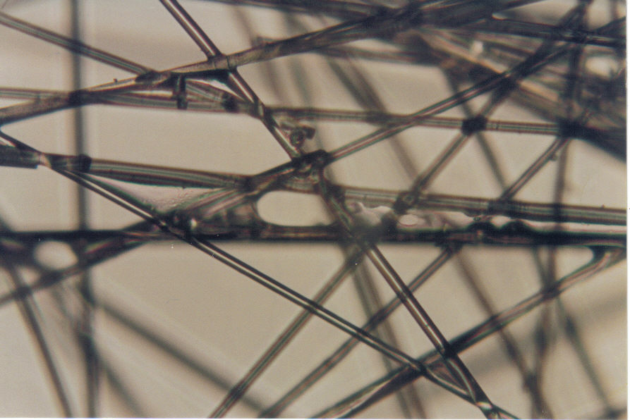  а | 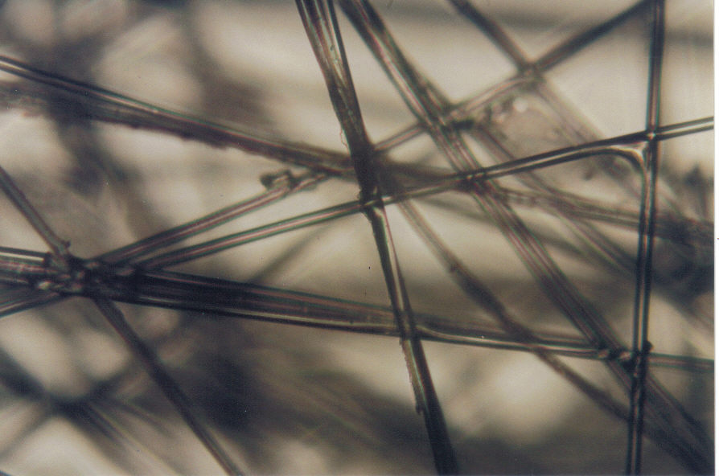  0,1 мм  б
Рисунок 11 – Микрофотография бумаги, изготовленной со связующим:
а) «Урекол»; б) A1₂(SO₄)₃
Таким образом, на основании всесторонних исследований по подбору связующих, технологии изготовления и испытаний у потребителей показана возможность использования минеральных волокон для получения композитов, обладающих необходимыми термоизолирующими и барьерными свойствами.
6. Технология, основные параметры и технико-экономическая оценка производства бумагоподобных материалов на основе минеральных волокон
По результатам выполненных исследований получены два патента Российской Федерации на фильтрующие материалы для тонкой очистки газовоздушных сред, которые могут работать в простых и сложных условиях.
Особенности способов изготовления бумагоподобных композитов из минеральных волокон на бумагоделательных машинах и их аппаратурное оформление определяются свойствами и размерами самих волокон. Так, необходимы гидроразбиватели и бассейны с мешалками специальной конструкции, объемометрические насосы, специальные бумагоделательные машины с наклонным сеточным столом, сушильной частью аэродинамического типа. Примером такой технологии может служить линия по выпуску основы кровельного материала «NicoGlass» на предприятии ООО «Завод Стекловолокна» в г. Воскресенске.
На этом предприятии изготовлена опытная партия изоляционного бумагоподобного материала с использованием в качестве связующего сульфата алюминия в количестве 30 мас%. Получен термостойкий бумагоподобный материал с требуемыми показателями качества. Новая технология позволяет отказаться от использования более дорогого и экологически небезопасного связующего на основе карбамидоформальдегидной смолы.
Технико-экономическая оценка производства бумагоподобных композиционных материалов на основе минеральных волокон базируется на следующих положениях:
- более высокая (на 1 – 2 порядка) производительность формования материалов, что снижает себестоимость продукции различного назначения;
- замена дорогих и экологически небезопасных связующих на значительно более дешевые неорганические связующие. Ожидаемый экономический эффект только по одному вышеуказанному предприятию составит более 10 млн. рублей;
- использование в качестве волокнистой добавки макулатуры до 15 мас% без снижения основных свойств. Практически каждый процент вторичных волокон в композиции соответствует 1 % снижения себестоимости;
- утилизация отработанных бумагоподобных материалов на основе минеральных волокон производится путем получения из их расплава нового сырья.
ВЫВОДЫ
- Созданы научные основы производства бумагоподобных материалов, обладающих широким спектром свойств, содержащих минеральные волокна и связующие, в том числе полигидроксокомплексы металлов, растительные волокна и другие специальные добавки, и предложены области их рационального использования в качестве фильтровальных и изоляционных материалов в высокотемпературных и агрессивных средах.
- Установлено, что использование неорганических связующих – полигидроксокомплексов поливалентных металлов, в частности алюминия, в композиции, предназначенной для получения рулонных и листовых бумагоподобных материалов на основе минеральных волокон значительно увеличивает их прочность и делает возможным организацию производства на бумагоделательных машинах.
- Предложен и экспериментально подтвержден механизм повышения прочности бумагоподобных композиционных материалов, заключающийся в образовании межволоконных, в том числе водородных, связей путем включения поверхностных гидроксильных групп и других лигандов минеральных волокон в координационную сферу полигидроксокомплексов алюминия.
- На основании данных световой и электронной микроскопии, анализа кривых «напряжение–деформация» охарактеризована структура материалов из минеральных волокон с использованием полигидроксокомплексов алюминия, как пористого композита с преимущественной локализацией связующего в местах контакта волокон.
- Показано, что полигидроксокомплексы алюминия как связующее и поливинилспиртовые волокна, используемые как упрочняющая добавка, проявляют в обеспечении прочности композита синергизм, позволяя за счет этого получить материал с характеристиками, значительно превосходящими по фильтрующим свойствам варианты материала, получаемого при использовании каждого компонента в отдельности.
- Определены основные технологические параметры процесса связеобразования в бумагоподобных композитах на основе минеральных волокон различной природы и физических характеристик в присутствии полигидрокомплексов алюминия. К таковым относятся химический состав и структура соединений алюминия, его расход к массе волокна, рН среды, наличие полиэлектролитов, режимы отлива и сушки.
- Показана целесообразность использования инфракрасной спектроскопии для оценки интенсивности связеобразования в бумагоподобных композитах. Установлено наличие водородных связей различной энергии – относительно более сильных и более слабых. Это открывает возможность направленного подбора связующих, обеспечивающих участие относительно более сильных водородных связей в увеличении адгезионного взаимодействия и образовании более прочных координационных связей.
- Установлено, что однослойные материалы обладают оптимальными прочностью и задерживающей способностью при изготовлении их из каолиновых и стеклянных волокон в соотношениях, определяемых функциональным назначением материала. При одинаковой композиции двухслойные фильтрующие материалы обладают лучшими фильтрующими характеристиками, чем однослойные. На этой основе разработана технология одно- и многослойных фильтровальных материалов для сверхтонкой очистки газовоздушных сред и определены основные параметры технологических процессов.
- Разработанная инновационная технология направлена на повышение конкурентоспособности отечественных фильтровальных, изоляционных и термостойких материалов на мировом рынке для целей импортозамещения. Технология бумагоподобного термостойкого материала из минеральных волокон при использовании в качестве связующего полигидроксокомплексов алюминия освоена предприятием ООО «Завод Стекловолокна» в г. Воскресенске.
Список публикаций, в которых изложены основные положения диссертации:
  - Дубовый, В.К. Связеобразование в бумагоподобных композитах на основе минеральных волокон / В.К. Дубовый // ЖПХ. Т.78. -2005. –Вып. 10. –С. 1733-1738. –ISSN 0044-4618.
  - Дубовый, В.К. Формирование композитов на основе минеральных волокон / В.К. Дубовый, Е.И. Иванова, В.И. Иванов-Омский, В.В. Скупченко // Письма в журнал технической физики. –С-Пб.: 2005. –Т.31, -Вып.19. –С. 67-71. –ISSN 1063-7850.
  - Дубовый, В.К. Стеклянные волокна. Свойства и применение / В.К. Дубовый. – СПб.: Изд-во Нестор, 2003.-130 с. –ISBN 5-303-00102-4.
  - Дубовый, В.К. Создание фильтровальных материалов на основе минеральных волокон / В.К. Дубовый, Г.И. Чижов// Целлюлоза. Бумага. Картон. –М.:-2004. Вып.10. - С. 46-49. –ISSN 0869-4923.
  - Дубовый, В.К. Влияние композиции, вида минеральных волокон и их толщины на основные свойства двухслойных образцов фильтровальных материалов/ В.К. Дубовый, Г.И. Чижов // Целлюлоза. Бумага. Картон. -М.: 2005. -Выпуск 1 - С. 54-56. –ISSN 0869-4923.
  - Дубовый, В.К. Влияние трехкомпонентных систем из различных минеральных волокон и способа формирования на свойства фильтровальных материалов / В.К. Дубовый, Г.И. Чижов // Целлюлоза. Бумага. Картон. -М.: 2005. –Вып. 2 - С. 46-49. –ISSN 0869-4923.
  - Дубовый, В.К. Макулатура в качестве связующего теплозащитных материалов из минеральных волокон / В.К. Дубовый // Целлюлоза. Бумага. Картон.– М., 2005. –Вып.7. -С. 49. –ISSN 0869-4923.
  - Дубовый, В.К. Использование макулатуры и минеральных волокон в производстве фильтровальных материалов для машиностроения. / В.К. Дубовый, В.В. Хованский // Целлюлоза. Бумага. Картон. -М.: 2005. –Вып. 8 - С. 56. –ISSN 0869-4923.
  - Дубовый, В.К. Снижение сульфатной минерализации оборотной воды при приготовлении бумагоподобных материалов из минеральных волокон с неорганическими связующими / В.К. Дубовый, // ИВУЗ. Лесной журнал. -2004. -№6. -С 96-102. –ISSN 0536-1036.
  - Дубовый, В.К. Использование сульфата алюминия для повышения деформационных характеристик бумагоподобных материалов из минеральных волокон / В.К. Дубовый, Я.В. Казаков // ИВУЗ Лесн. журн. -2005. -№1-2. - С. 188-193. –ISSN 0536-1036.
  - Дубовый, В.К. Изучение механизма возникновения свойства влагопрочности в бумаге из минеральных волокон / В.К. Дубовый, Г.И. Чижов, В.В. Хованский // ИВУЗ Лесн. журн. -2005. -№1-2. - С. 100-104. –ISSN 0536-1036.
  - Дубовый, В.К. Деформационные свойства бумагоподобных материалов на основе минеральных волокон различного происхождения / В.К. Дубовый, Я.В. Казаков // ИВУЗ Лесн. журн. -2005. -№6. - С. 110-118. –ISSN 0536-1036.
  - Фокина, Л.Ю. Упрочнение бумагоподобных композитов на основе стеклянных волокон с помощью полигидроксокомплексов алюминия / Л.Ю. Фокина, В.К. Дубовый, Г.И. Чижов// ИВУЗ Лесн. журн. -2002. -№3. -С. 77-81. –ISSN 0536-1036.
  - Дубовый, В.К. Силы связи в бумаге из растительных и минеральных волокон / В.К. Дубовый, Г.И. Чижов// ИВУЗ Лесн. журн. -2005. -№4. - С. 116-124. –ISSN 0536-1036.
  - Chizhov, G. I. Inorganic binders in paper and board furnish based on mineral fibers./ G. I. Chizhov, V.K. Dubovy // Crossing the Millenium Frontier Emerging Technical and Scientific Challenges. -Grenoble-France.: -October 11-14, 1999, P. 247-251.
  - Дубовый, В.К. Бумагоподобные композиционные материалы на основе минеральных волокон (Тезисы) / В.К. Дубовый, Г.И. Чижов // Поморье в Баренц - регионе на рубеже веков: экология, экономика, культура: Материалы междунар. конференции. -Архангельск: Архангельск, 2000. -С. 75. –ISBN 5-85879-048-8.
  - Чижов, Г.И. Влияние синтетических полиэлектризаторов на прочность бумагоподобных материалов из каолиновых волокон (тезисы)/ Г.И. Чижов, В.К. Дубовый // Поморье в Баренц - регионе на рубеже веков: экология, экономика, культура. Материалы междунар. конференции. –Архангельск: Архангельск, 2000. - С. 256. –ISBN 5-85879-048-8.
  - Дубовый, В.К. Использование макулатуры и минеральных волокон в производстве фильтровальных материалов для машиностроения / В.К. Дубовый, В.В. Хованский // Технология переработки макулатуры: научные труды 6-й Международной научно-технической конференции 1-3 июня 2005. –Караваево-Правда: 2005. -С. 52-53.
  - Дубовый, В.К. Применение макулатуры в композиции технических видов картона из минеральных волокон (тезисы) / В.К. Дубовый, А.Ю. Князев, Г.И. Чижов // Создание конкурентноспособного оборудования и технологий для изготовления бумажно-картонной продукции из вторичного волокнистого сырья: труды 3-й Международной научно-технической конференции 2002. –Караваево-Правдинский: 2002. –С. 94-97.
  - Хованский, В.В. Использование макулатуры в радиационнозащитных материалах из стеклянного волокна (тезисы) / В.В. Хованский, В.К. Дубовый // Развитие ресурсосберегающих технологий производства бумаги и картона из вторичного волокнистого сырья: Труды 4-й Международной научно-технической конференции 21-23 мая 2003. –Караваево: 2003. -С. 78-79.
  - Дубовый, В.К. Высокоэффективные шумопоглощающие материалы из каолиновых волокон и бумажной макулатуры (тезисы) / В.К. Дубовый, Г.И. Чижов // Развитие ресурсосберегающих технологий производства бумаги и картона из вторичного волокнистого сырья: Труды 4-й Международной научно-технической конференции 21-23 мая 2003. –Караваево: 2003. -С. 76-77.
  - Дубовый, В.К. Макулатура в качестве связующего теплозащитных материалов из минеральных волокон / В.К. Дубовый // Технология переработки макулатуры: научные труды 6-й Международной научно-технической конференции 1-3 июня 2005. –Караваево-Правда: 2005. -С. 50-51.
  - Василенко, Д.Ю. Применение соединений алюминия и крахмала в производстве тестлайнера (тезисы) / Д.Ю. Василенко, Г.И. Чижов, В.К. Дубовый // Создание конкурентоспособного оборудования и технологий для изготовления бумажно-картонной продукции из вторичного волокнистого сырья. Труды 3-й Международной научно-технической конференции. -Караваево-Правдинский: 2002. -С. 92-94.
  - Чижов, Г.И. Бумагообразующие свойства волокон макулатуры из различных полуфабрикатов (тезисы). / Г.И. Чижов, В.К. Дубовый, В.В. Хованский // Создание конкурентоспособного оборудования и технологий для изготовления бумажно-картонной продукции из вторичного волокнистого сырья. Труды 3-й Международной научно-технической конференции. -Караваево-Правдинский: 2002. -С. 97-99.
  - Дубовый, В.К. Использование алюмината натрия для упрочнения бумагоподобных композитов на основе минеральных волокон / В.К. Дубовый, Г.И. Чижов // Химия и технология бумаги. -СПб.: Изд-во СПбГЛТА, 2000. -С. 52-56. –ISBN 5-230-14260-X.
  - Чижов, Г.И. Влияние алюмосиликатного связующего на прочность бумагоподобных композитов из каолинового волокна (статья) / Г.И. Чижов, В.К. Дубовый // Химия и технология бумаги. -СПб.: Изд-во СПб ГТУРП, 2000. -С. 72-77. –ISBN 5-230-14260-X.
  - Хованский, В.В. Влияние алюмосиликатного связующего на прочность бумагоподобных композитов из каолиновых волокон / В.В. Хованский, В.К. Дубовый, А.Д. Иваненко // Химия и технология бумаги. -СПб.: Изд-во СПб ГТУРП, 2001. -С. 12-16. –ISBN 5-230-14260-X.
  - Хованский, В.В. Влияние композиции и вида связующего на свойства фильтровального материала из минеральных волокон / В.В. Хованский, В.К. Дубовый, А.Д. Иваненко // Химия и технология бумаги. -СПб.: Изд-во СПбГТУРП, 2001. -С. 17-22. –ISBN 5-230-14260-X.
  - Дубовый, В.К. Трехкомпонентные фильтровальные бумагоподобные материалы на основе минеральных волокон, (статья) / В.К. Дубовый, Г.И. Чижов // Машины и аппараты целлюлозно-бумажного производства: межвузовский сборник научных трудов. -СПб.: Изд-во СПбГТУРП, 1998. -С. 174- 177. –ISBN 5-230-14260-X.
  - Дубовый, В.К. Термостойкие композиционные материалы / В.К. Дубовый, Г.И. Чижов // Технология бумаги: межвузовский сборник научных трудов. -СПб.: Изд-во СПбГТУРП, 2000. –С. 111-116. –ISBN 5-230-14260-X.
  - A.c. 2005612176 Российская Федерация. Свидетельство об официальной регистрации программы для ЭВМ. Программа для обработки результатов испытаний на растяжение листовых материалов из минеральных волокон (MINERAL)/ Я.В. Казаков, В.К. Дубовый. Заявитель и правообладатель ГОУ ВПО АГТУ (RU).-№2005611893; заявл. 25.07.2005.
  - Пат. 2027475 Российская Федерация. Фильтровальный материал для тонкой очистки воздуха / Г.И. Чижов, В.П. Богданова, В.К. Дубовый.-№5051825; заявл. 01.07.1992.
  - Пат. 2075329 Российская Федерация. Фильтровальный материал для тонкой очистки воздуха / Г.И. Чижов, В.П. Богданова, В.К. Дубовый, Л.А. Дубовая. -№ 93021342; заявл. 22.04.1993.
  - Дубовый, В.К. Двухкомпонентное однослойное фильтрование / В.К. Дубовый // Тезисы докладов молодых ученых Лесотехнической Академии, на научной конференции, посвященной 200-летию Лесного департамента России 20-26 апреля 1998г. -СПб.: СПбГЛТА, 1998. -С. 60. –ISBN 5-230-10559-3.
  - Дубовый, В.К. Трехкомпонентные фильтровальные материалы на основе минеральных волокон / В.К. Дубовый // Тезисы докладов молодых ученых Лесотехнической Академии, на научной конференции, посвященной 200-летию лесного департамента России 20-26 апреля 1998. -СПб.: Изд-во СПбГЛТА, 1998. -С. 64,65. –ISBN 5-230-10559-3.
  - Дубовый, В.К. Алюмосиликатные связующие композиции бумагоподобных материалов малой плотности на основе каолинового волокна / В.К. Дубовый, Г.И. Чижов// Химия и технология растительных веществ: тезисы докладов Всерос. Конференции, 25-30 сентября 2000. –Сыктывкар: Сыктывкар, 2000. -№4. - С. 187. –ISBN 5-89606-027-0.
  - Чижов, Г.И. Термостойкость бумагоподобных материалов на основе минеральных волокон / Г.И. Чижов, В.К. Дубовый // Химия и технология растительных веществ: Всерос. конференция, 25-30 сентября 2000. –Сыктывкар: Сыктывкар, 2000. - С. 274. –ISBN 5-89606-027-0.
  - Дубовый, В.К. Теплоизоляционные бумагоподобные композиты из минеральных волокон / В.К. Дубовый // Химия и технология растительных веществ: Всерос. конференция, 25-30 сентября 2000. –Сыктывкар: Сыктывкар, 2000. - С. 188. –ISBN 5-89606-027-0.
  - Дубовый, В.К. Двухкомпонентная упрочняющая добавка для фильтровальных материалов на основе минеральных волокон / В.К. Дубовый, Г.И. Чижов // Лесохимия и органический синтез. –Сыктывкар: 1998. -С. 170. –ISBN 5-89606-027-0.
  - Чижов, Г.И. Бумагоподобный композит на основе бакоровых волокон / Г.И. Чижов, В.К. Дубовый // Проблемы химической переработки древесного сырья. – СПб.: Изд-во СПбГЛТА, 2000. -С. 78-82. –ISBN 5-230-10603-4.
  - Дубовый, В.К. Использование алюмината натрия для повышения прочности бумагоподобных композитов на основе минеральных волокон / В.К. Дубовый, Г.И. Чижов // Проблемы химической переработки древесного сырья: сборник трудов. -СПб.: Изд-во СПбГЛТА, 2000. -С. 117-121. –ISBN 5-230-10603-4.
  - Дубовый, В.К. Влияние композиции фильтровального материала из минеральных волокон на показатели его качества, (статья) / В.К. Дубовый, Г.И. Чижов// Известия Санкт-Петербургской Лесотехнической Академии. -СПб.: Изд-во СПбЛТА, 1998. -Вып. 6(164). -С. 104-108. –ISBN 5-230-10470-8.
  - Дубовый, В.К. Двухслойные фильтровальные материалы для тонкой очистки газовоздушных сред на основе минеральных волокон / В.К. Дубовый, Г.И. Чижов // Известия Санкт-Петербургской Лесотехнической Академии. -СПб.: Изд-во СПбЛТА, 1999. -Выпуск 7(165). -С. 89-95. –ISBN 5-9239-0001-7.
  - Дубовый, В.К. Макулатура и минеральные волокна в фильтровальных материалах для машиностроения (тезисы докладов) / В.К. Дубовый, В.В. Хованский // Современная технология и оборудование для подготовки массы при производстве бумаги и картона: тезисы докладов. -СПб.: 2002. -С. 17-19.

